MATARÓ SENSE FILS
diumenge 3 de maig 2020 , Catalunya

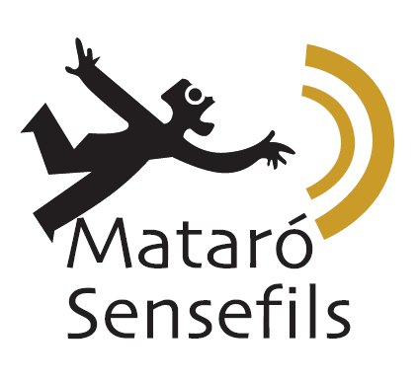

L'equip Mataró SenseFils es classifica a la Hackaton COVID19 d'entre més de 170 propostes amb el projecte
Cap estudiant sense internet

La proposta dels joves mataronins que conformen l'equip Mataró SenseFils, una secció local de la Fundació guifi.net, activistes informàtics ha estat seleccionada d'entre 170 propostes d'arreu a l'edició del Hackaton covid19, Una acció participativa i creativa per millorar la vida de les persones davant del repte del nou futur.
El projecte Cap estudiant sense internet, és un projecte social que vol donar accés a tots aquells estudiant que no puguin accedir a internet. Per això només cal que un veí es faci donant de xarxa. Des de Mataró senseFils, assegurem mitjançant la instal·lació d'un hotspot la seguretat de la teva xarxa. Evitant que el receptor de la teva xarxa pugui accedir a les teves dades.
Demà a les 13:30h l'organització de l'esdeveniment anunciarà els sis premiats..
En aquests moments el projecte Cap estudiant sense internet, ja està en marxa a la ciutat de Mataró, 4 estudiants ja poden accedir gràcies a la donació dels seus veïns, i els nens han pogut rebre les classes en xarxa.

https://estudiants.msf.cat/es/actualidad/
https://youtu.be/0uJ6aCRw8hs

https://www.hackathoncovid19.com/

CONTACTES:
RAQUEL FONT:
MÒNICA L.DALMAU: 666416036

